河北师范大学

实 验 报 告

学 院: 软件学院
专 业: 软件工程

数据库课程组制

《数据库原理》实验报告
姓名 | 王亚红 | 学号 | 2017011743 | 日期 | 2019-3-25
实验题目 | 实验单元一 认识RDBMS系统，SQL 数据定义
一、实验目的
- 通过认识SQL Server 2008，了解RDBMS的工作原理和系统构架。
- 了解RDBMS的主要功能。
- 熟悉SQL Server 2008环境，掌握SQL Server 2008的安装、登录和管理工具、T-SQL联机帮助的功能及使用方法。
- 熟悉SQL Server 2008中提供的数据类型和T-SQL数据定义语句CREATE的语法格式。
- 初步掌握数据库备份和还原功能的使用。
二、实验内容
1）创建数据库student和SPJ数据库（教材上第二章习题（6））。
2) 参照书上79页和教材上第二章习题（6），建立student数据库下的Student、SC、Course表，并输入数据，建立SPJ数据库下的四张表，并输入数据。
- 备份两个数据库，以备下次课使用。

三、实验要求
- 报告中列出以上操作中的主要的操作步骤，对于重要的运行界面和结果窗口，可以用Alt+PrintScreen来截取当前窗口，并粘贴到实验报告中。
- 实验总结中写出实验中遇到的问题和解决方案以及实验的收获。

四、实验结果
1、创建student表：
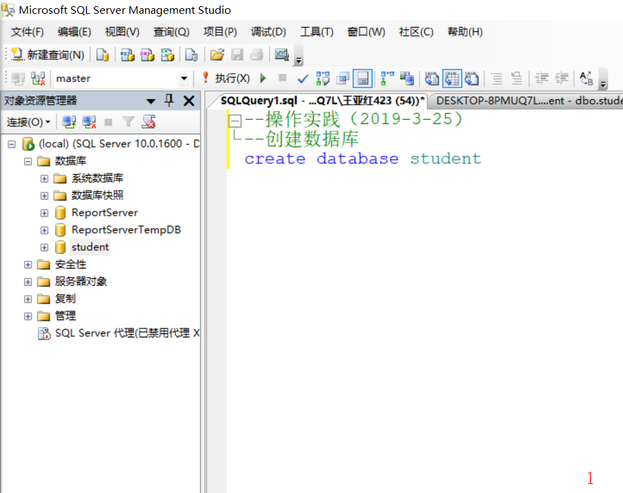

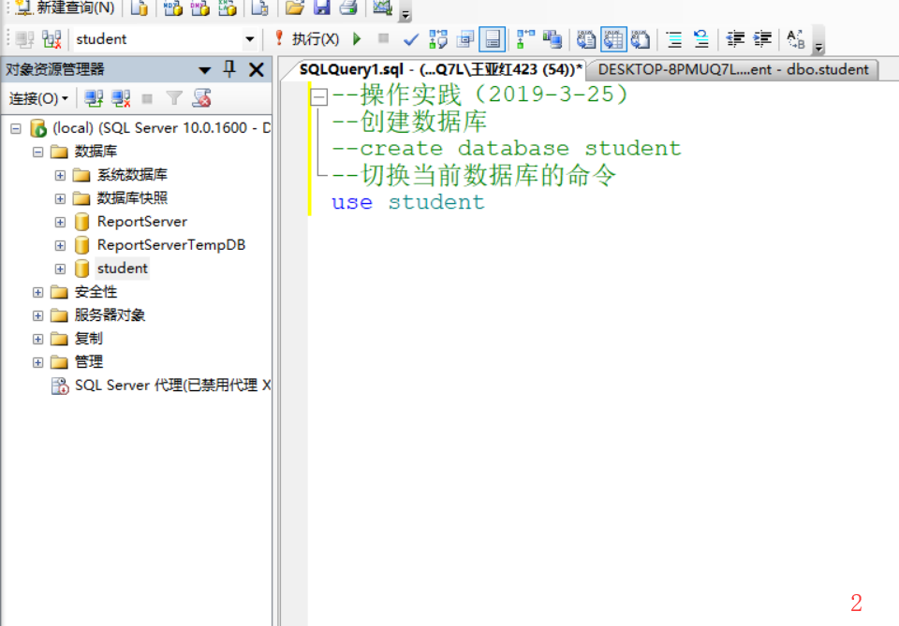

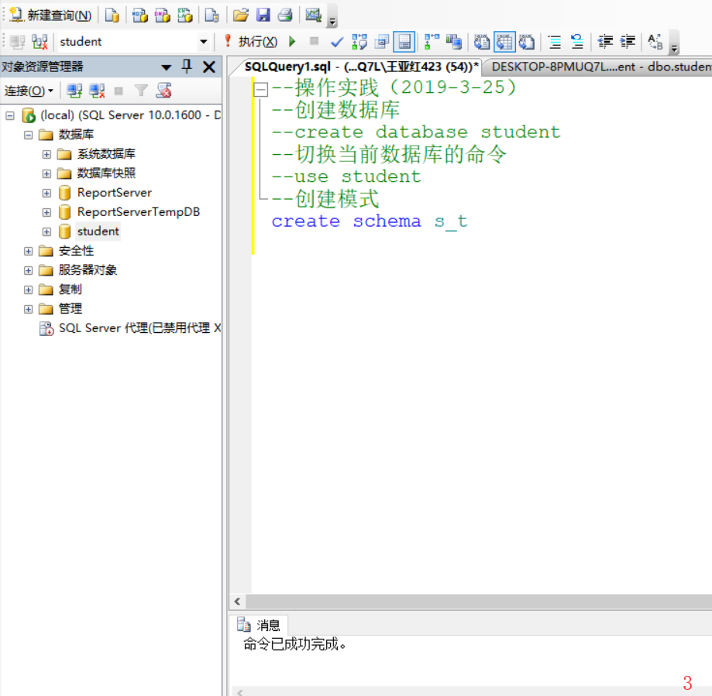

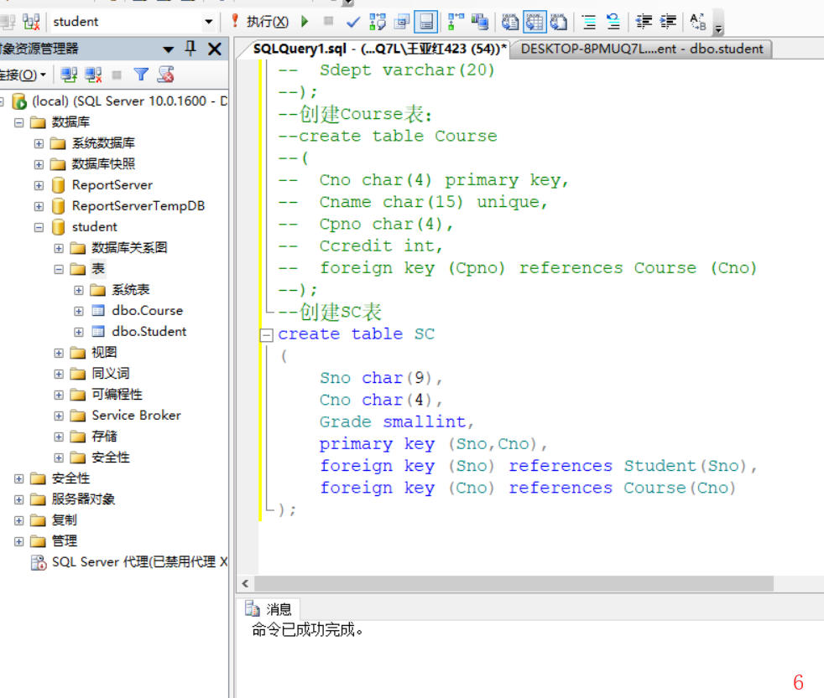

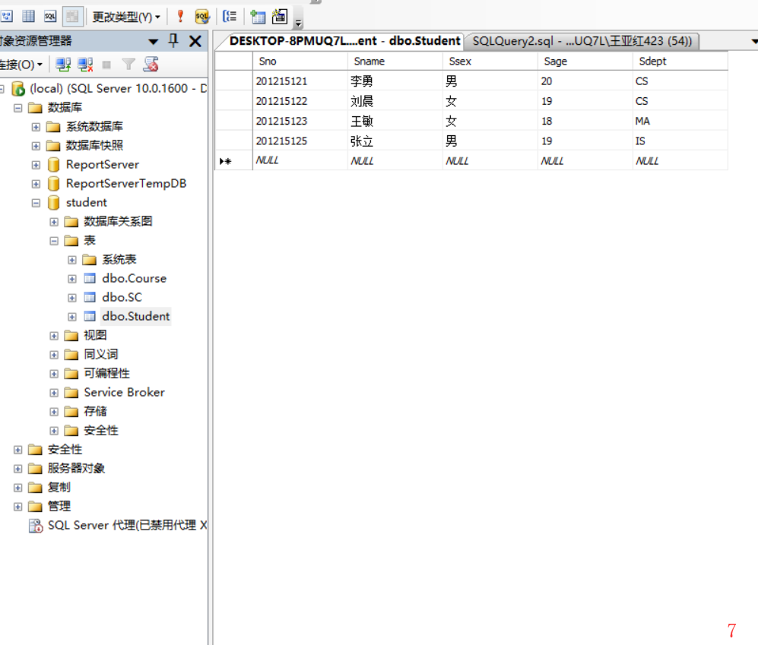

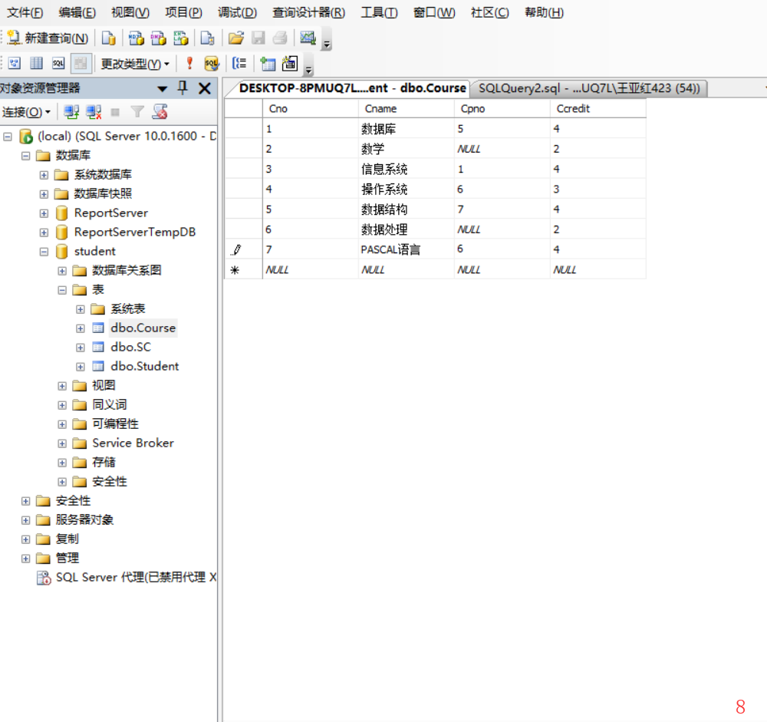

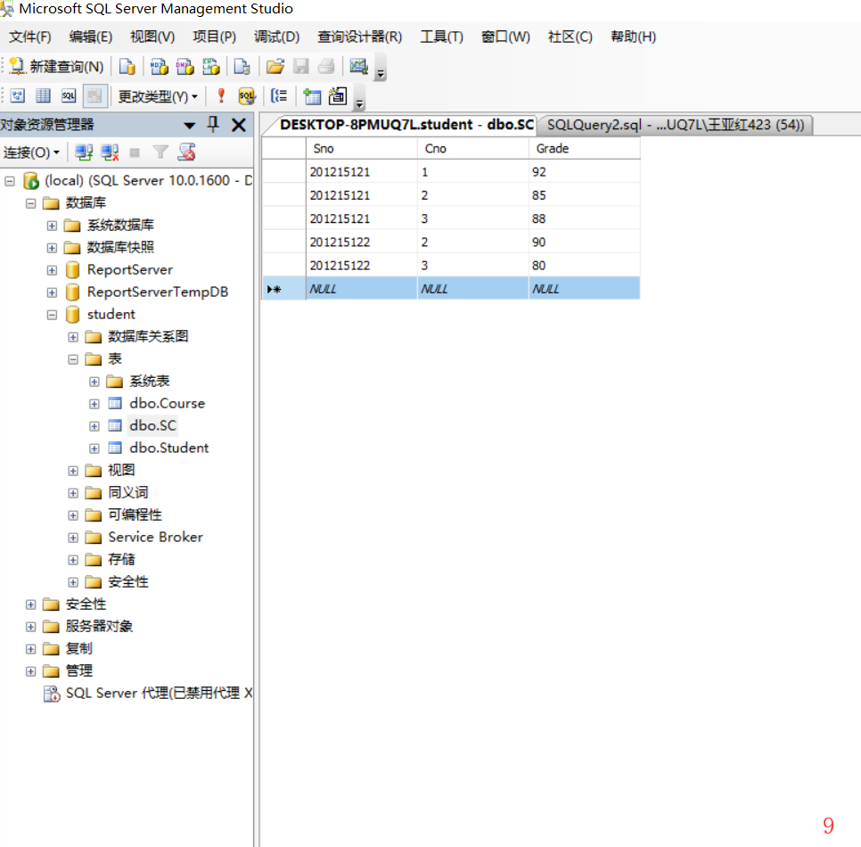

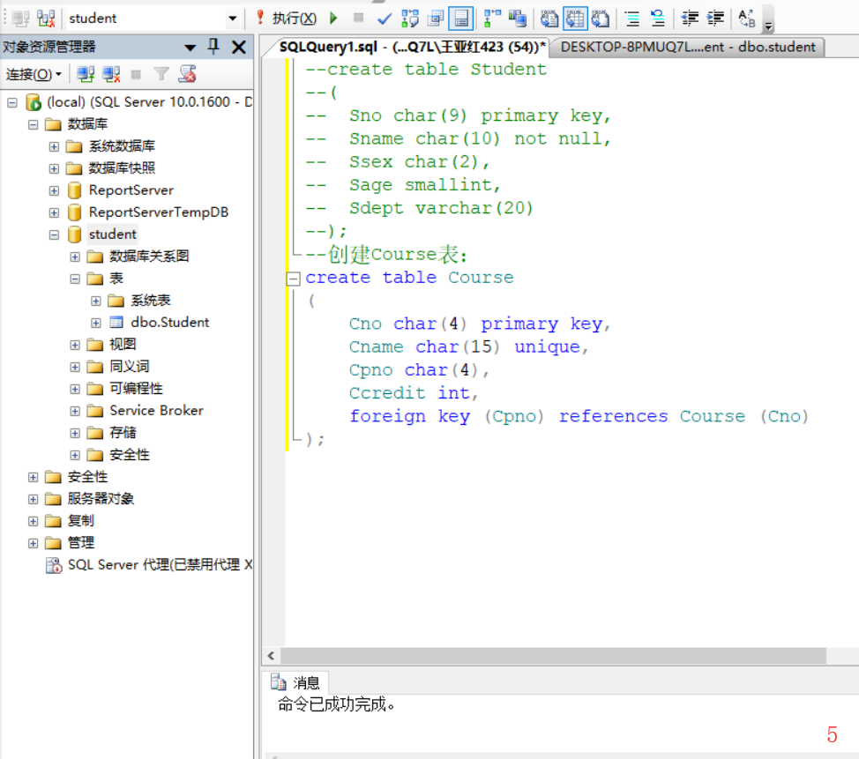

2、创建SPJ表：
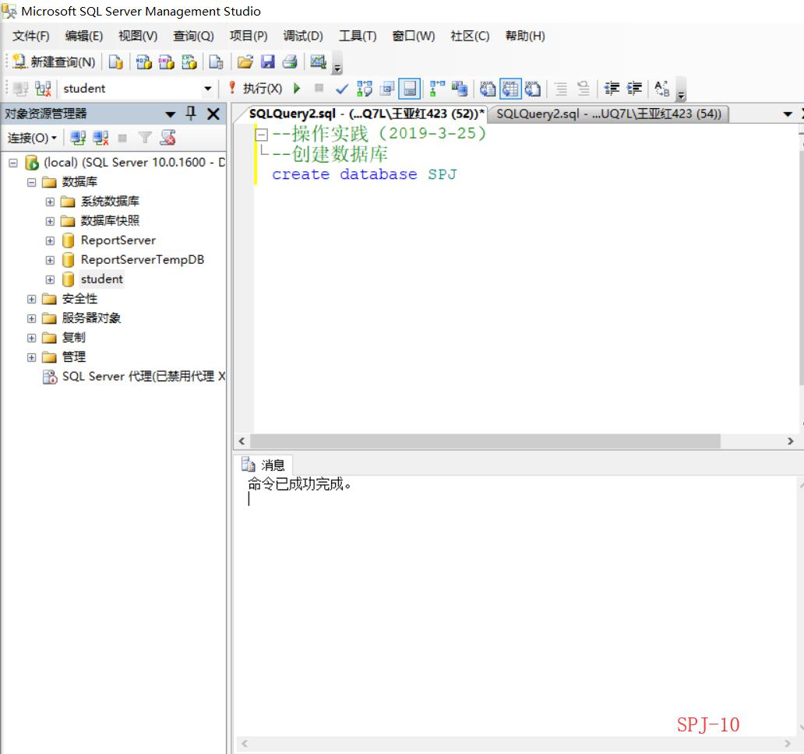

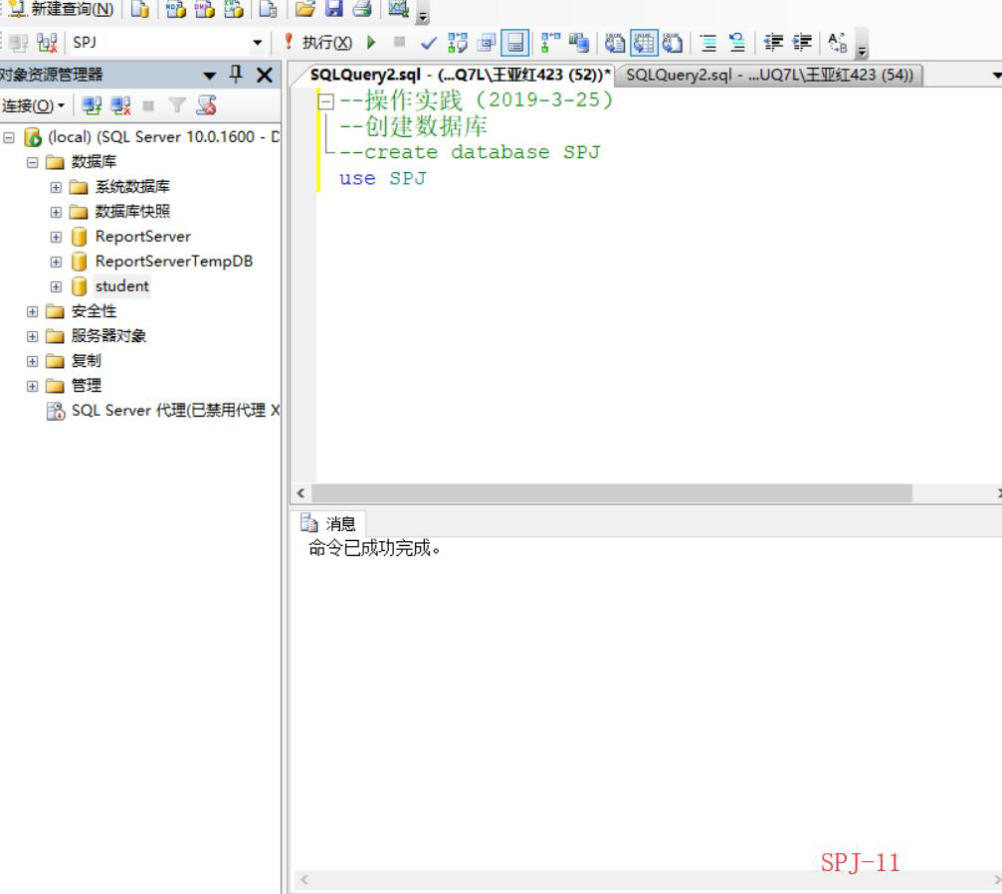

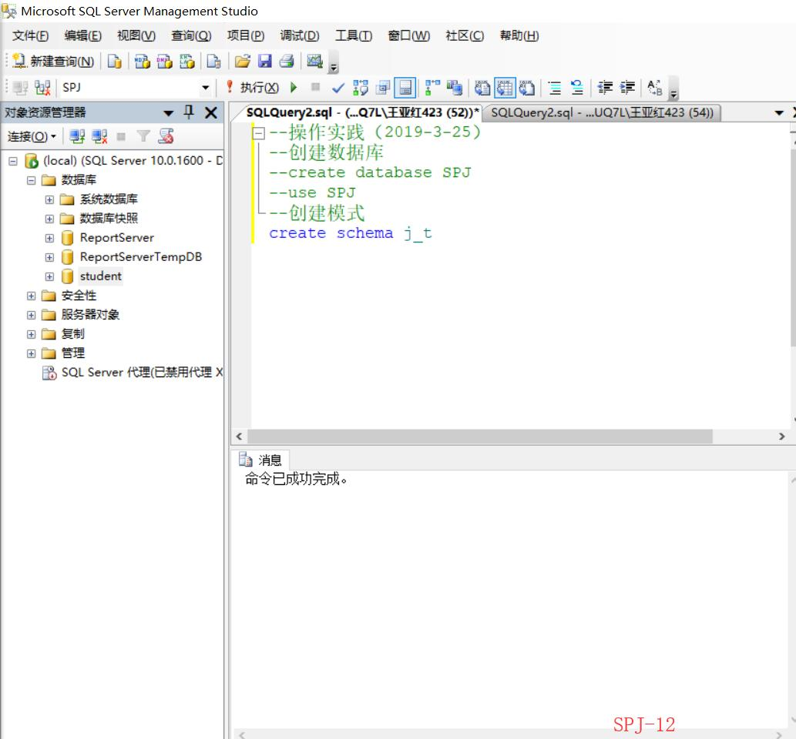

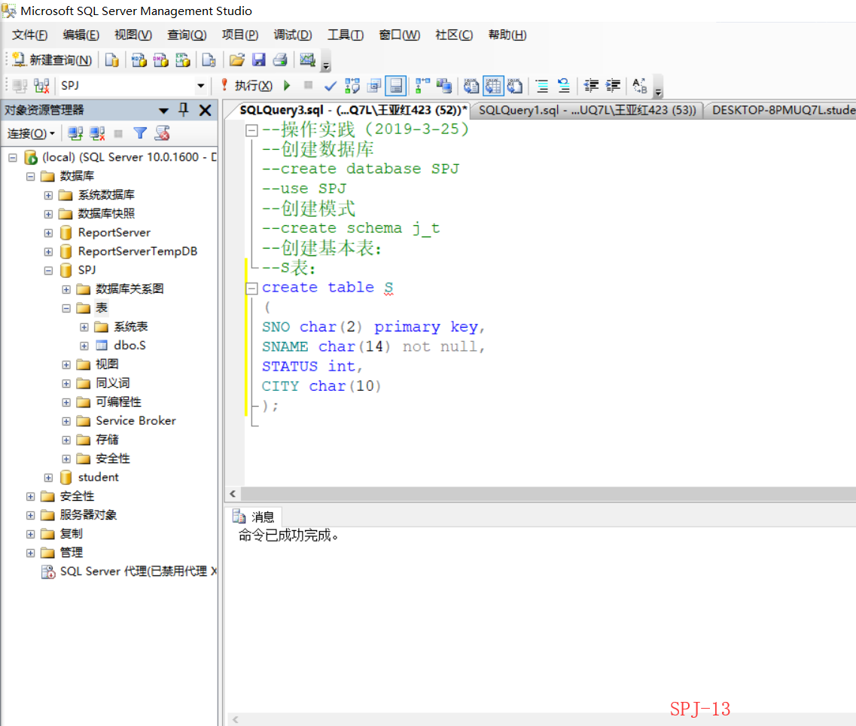

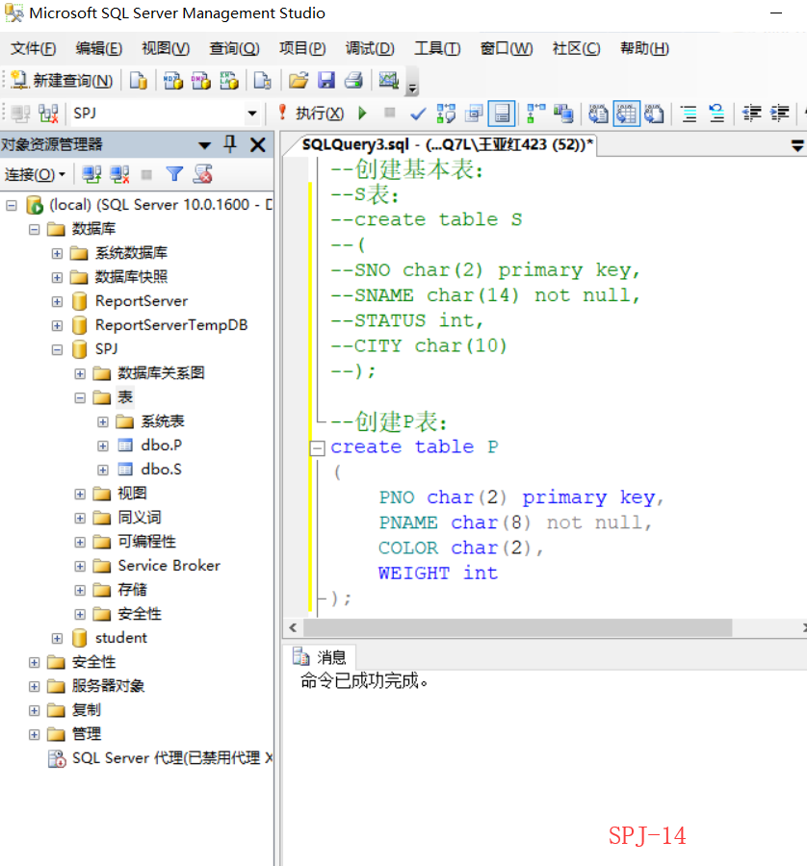

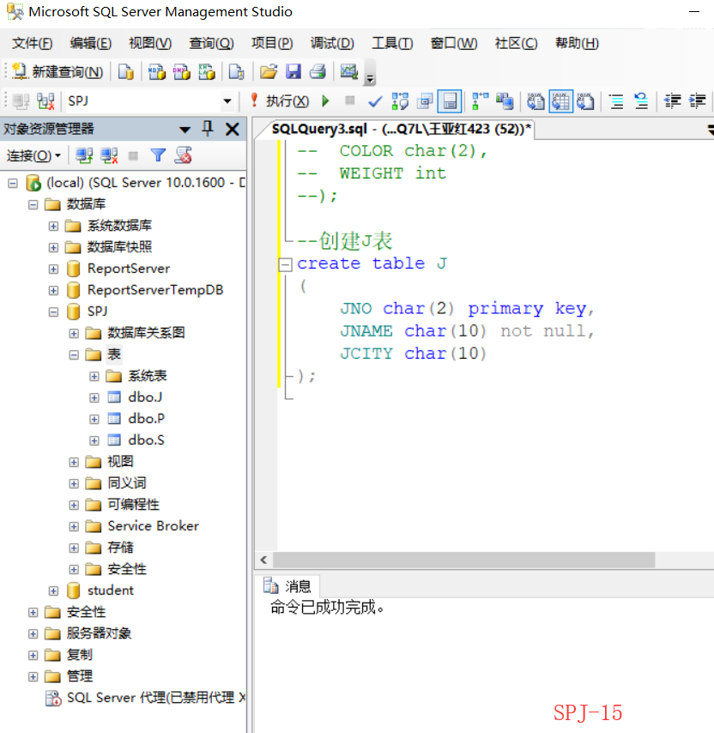

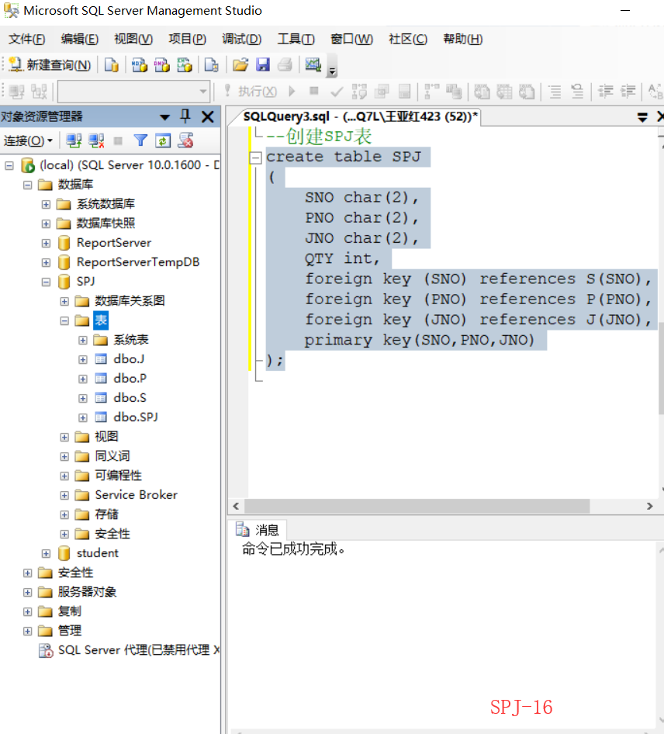

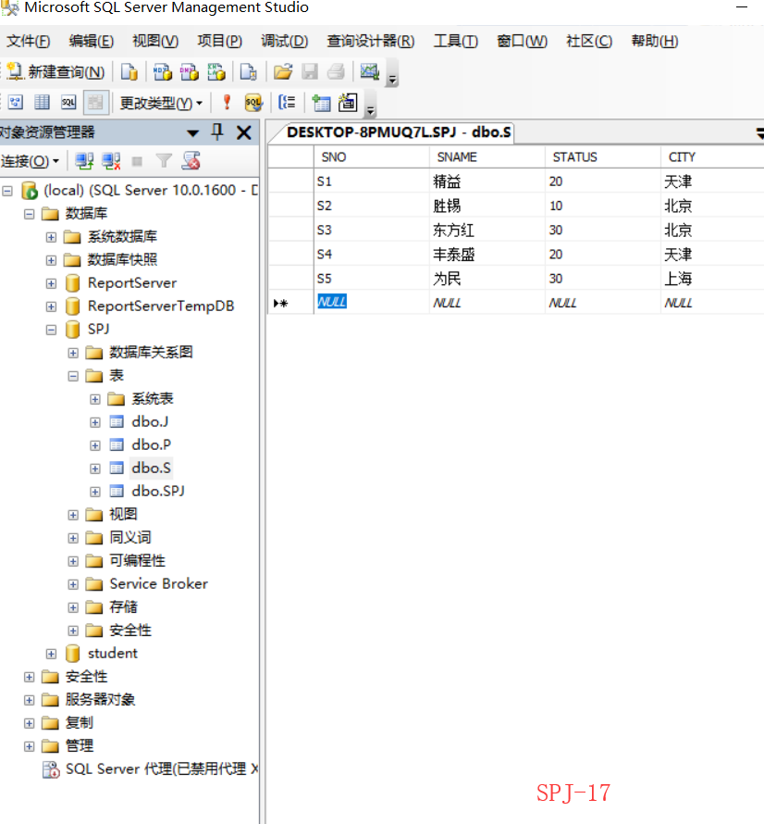

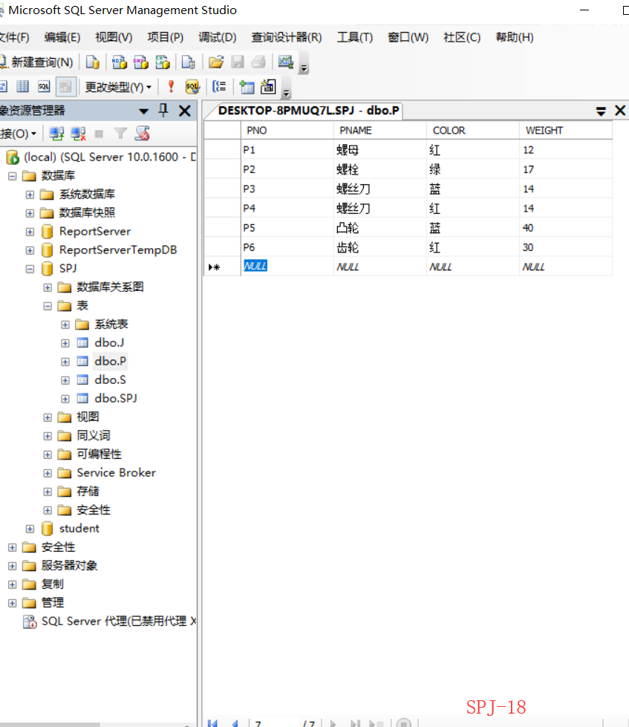

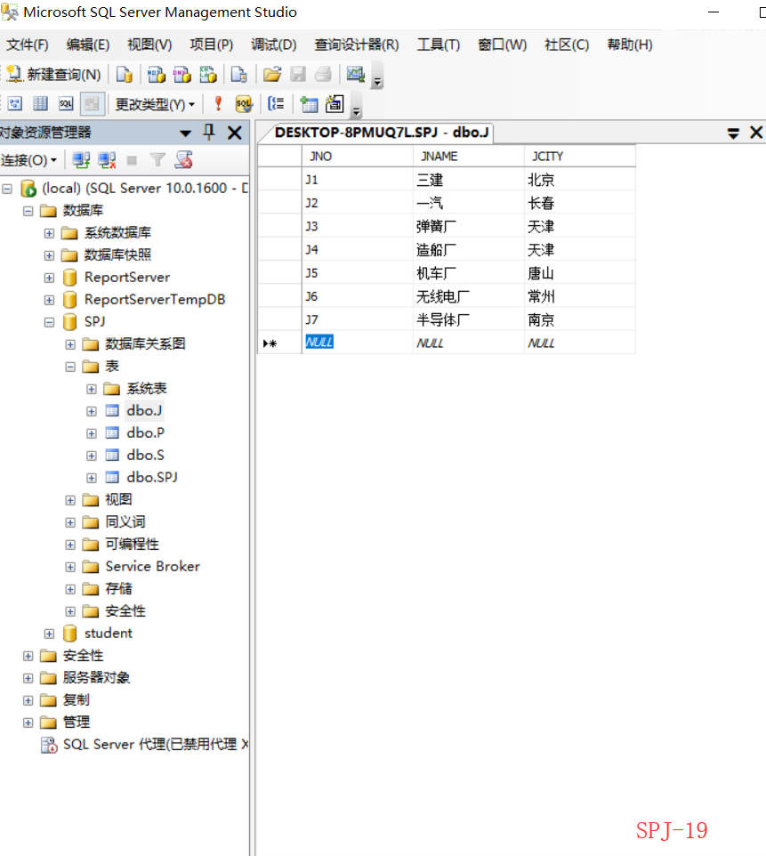

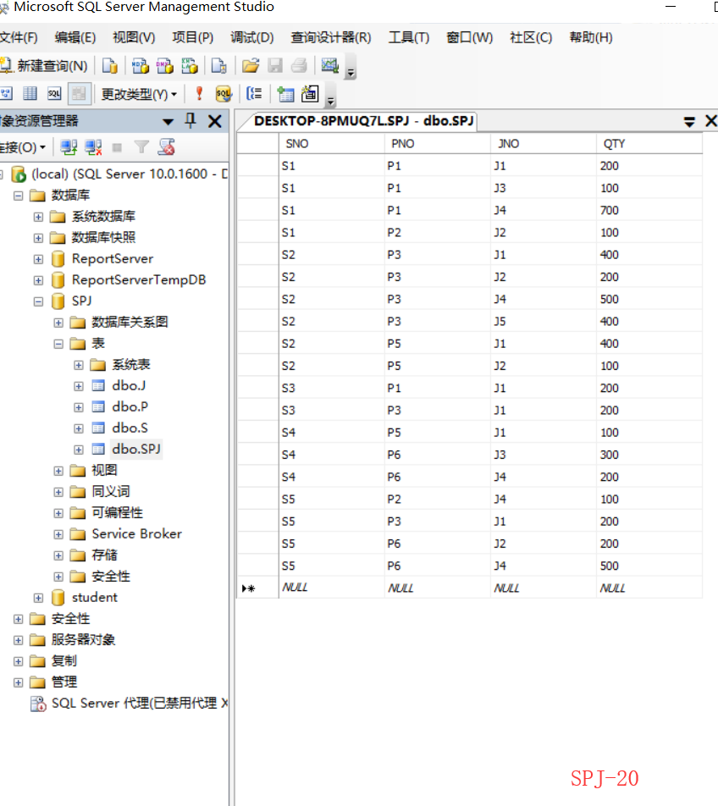

五、实验总结
我觉得我经过这两个实践最大的收获就是对这些语句掌握的更加，对于这些语句的使用也更熟悉，刚一开始的时候每写一句就得看一眼老师的，经过实践之后，我对这些语句的熟悉度明显好了很多。其次就是对于主码和外码的判断有了更深一层次的体会，可能之前判断一个主码或者外码需要一分钟，而现在提升到只需要十几秒甚至更快就能判断出来，而且大大提高了判断的速度。

教师评语

年 月 日
实验成绩

优 良 中 及格 不及格

